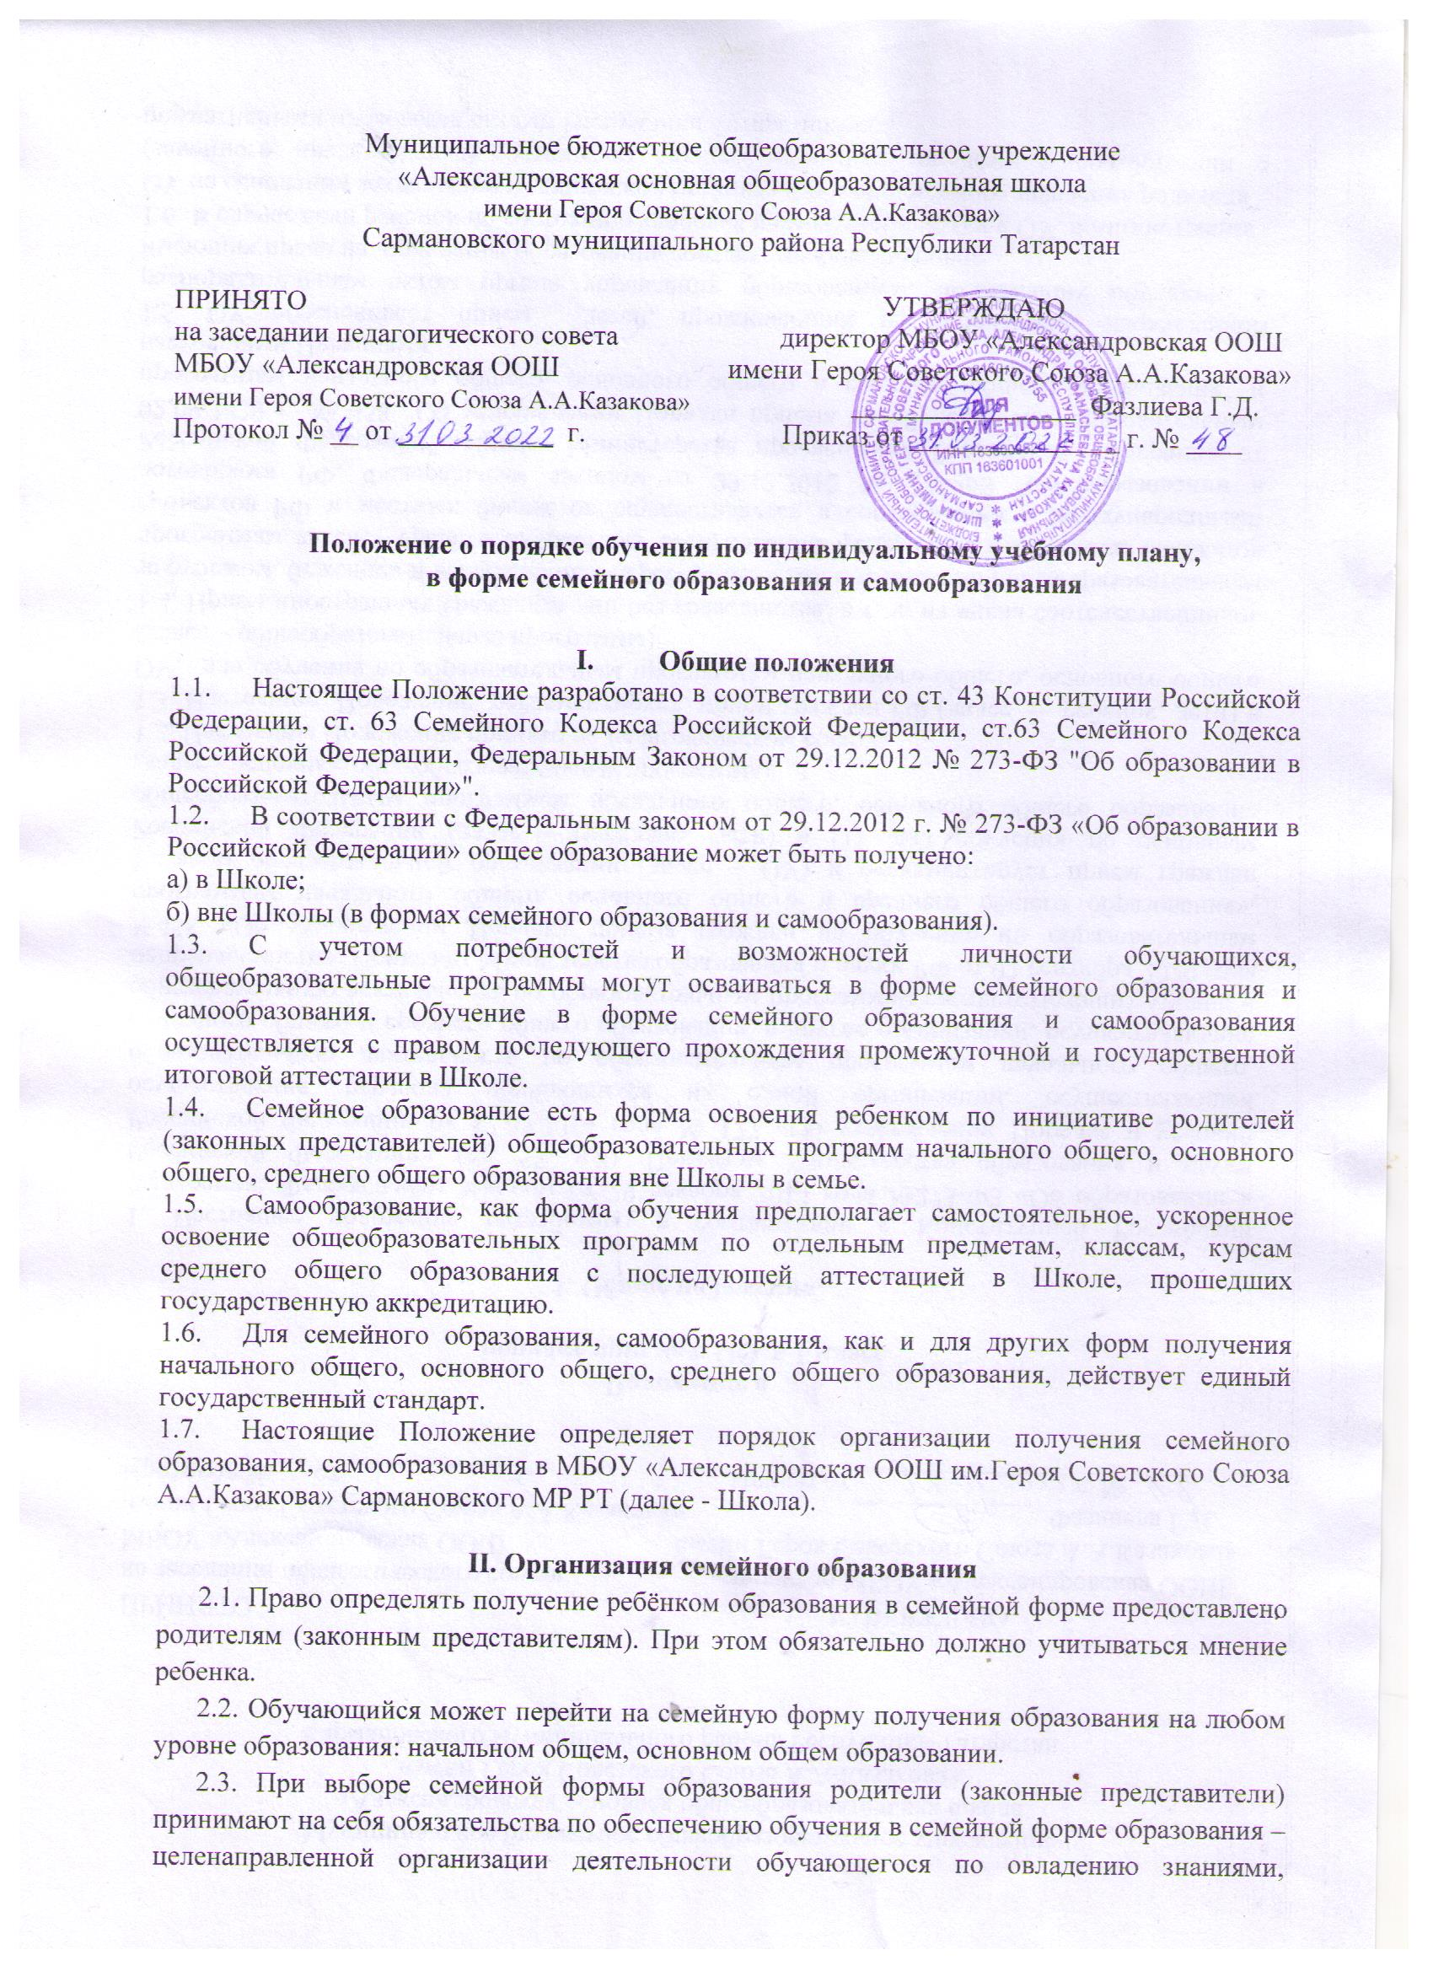умениями, навыками и компетенцией, приобретению опыта деятельности, развитию способностей, приобретению опыта применения знаний в повседневной жизни и
формированию у обучающегося мотивации получения образования в течение всей жизни.
2.4. Если ребёнок обучается в школе, то следует обратиться к директору с заявлением о переходе на получение общего образования в форме семейного образования. При этом обучающийся отчисляется из школы.
2.5. Родители (законные представители) несовершеннолетнего обучающегося о решении получать образование с учетом мнения ребенка в форме семейного должны проинформировать Отдел образования и Управление по делам молодежи района, которое ведет учет детей, имеющих право на получение общего образования каждого уровня.
2.6. По решению родителей (законных представителей) обучающийся вправе на любом
этапе обучения продолжить образование в любой иной форме (очной, очно-заочной, заочной), либо использовать право на сочетание форм получения образования и обучения.
2.7. Зачисление в школу лица, находящегося на семейной форме образования для продолжения обучения в школу осуществляется в соответствии с Порядком приема в общеобразовательные учреждения.

III. Организация самообразования
3.1. Среднее общее образование может быть получено в форме самообразования.
3.2. Осуществление сопровождения освоения образовательных программ в форме самообразования определяется школой самостоятельно.
3.3. Руководство школы на основании заявления гражданина, поданных им документов о текущей успеваемости или об образовании, устанавливают количество и объем аттестуемых предметов.
3.4. Директор школы издает приказ об утверждении графика прохождения промежуточной аттестации обучающегося в форме самообразования.

IV. Организация и проведение аттестации обучающихся
4.1. Лица, не имеющие основного общего и среднего общего образования, вправе пройти экстерном промежуточную и государственную итоговую аттестацию в школе по имеющим государственную аккредитацию образовательным программам основного общего и среднего общего образования бесплатно.
4.2. Экстерны – лица, зачисленные в школу для прохождения промежуточной и (или) государственной итоговой аттестации.
4.3. Для прохождения промежуточной и (или) государственной итоговой аттестации в качестве экстерна директору школы подается заявление совершеннолетним гражданином лично или родителями (законными представителями) несовершеннолетнего гражданина по форме согласно Приложению № 1 к Положению.
4.4. Вместе с заявлением предоставляются следующие документы:
- оригинал документа, удостоверяющего личность совершеннолетнего гражданина,
- оригинал документа, удостоверяющего личность родителя (законного представителя) несовершеннолетнего гражданина,
- оригинал свидетельства о рождении ребенка, либо заверенную в установленном порядке копию документа, подтверждающего родство заявителя (или законность представления прав обучающегося для несовершеннолетнего экстерна),
- документы (при их наличии), подтверждающие освоение общеобразовательных программ (справка об обучении в образовательном учреждении, реализующей основные общеобразовательные программы начального общего, основного общего, среднего общего
образования, справка о промежуточной аттестации в образовательном учреждении, документ об основном общем образовании).
4.5. Директором школы издается приказ о зачислении экстерна в образовательную организацию для прохождения аттестации (Приложение 2).
4.6. Промежуточная и государственная итоговая аттестация могут проводиться в течение одного учебного года, но не должны совпадать по срокам.
4.7. Результаты промежуточной аттестации экстернов отражаются в протоколах.
4.8 Лица, осваивающие образовательные программы общего образования в форме семейного образования и самообразования, проходят промежуточную аттестацию в форме
контроля согласно учебному плану по всем предметам.
4.9 Лица, осваивающие образовательные программы общего образования в форме семейного образования и самообразования, желающие пройти промежуточную аттестацию в школе, имеют право на получение информации о сроках, формах и порядке проведения промежуточной аттестации, а также о порядке зачисления экстерном в школу для прохождения промежуточной аттестации.
4.10 Промежуточная аттестация экстернов проводится в сроки и порядке, установленными настоящим Положением.
4.11 Прием заявлений экстернов для прохождения промежуточной и государственной итоговой аттестации осуществляется в следующие сроки:
- для учащихся 1-8,10 классов осуществляется до 15 апреля текущего года;
- за уровень среднего общего образования до 1 февраля текущего года;
- за уровень основного общего образования до 1 марта текущего года;
4.12 Для учащихся 1 классов, обучающихся в форме семейного образования, промежуточная аттестация проводится в форме комплексной контрольной работы, в содержании которой отражаются все учебные предметы, в соответствии с учебным планом 1 класса, проводится качественно, без фиксации оценок.
  - В случае приема лиц, осваивающих образовательные программы среднего общего
образования в форме самообразования для прохождения промежуточной и государственной итоговой аттестации, промежуточная аттестация проводится за каждый учебный год (10 и 11классы).
4.14 Лица, обучающиеся и (или) выбывшие из учреждений среднего профессионального образования, предоставляют справку об объеме изученного материала по предметам, входящим в учебный план с указанием наименования предметов, количества часов, итоговых отметок за курс обучения.
4.15 Школа самостоятельно принимает решение о зачёте результатов освоения обучающимися учебных предметов в других образовательных организациях, имеющих государственную аккредитацию.
    - В случае, если школа принимает решение о зачёте результатов, представленных из учреждения среднего профессионального образования, имеющего государственную аккредитацию, то данные результаты засчитываются за курс 10 класса.
    - Экстерн в обязательном порядке проходит промежуточную аттестацию за курс 11 класса по предметам инвариантной части учебного плана.
4.16 В случае, если родителями (законными представителями), обучающимися представлены результаты освоения учебных предметов из других образовательных организаций, не имеющих государственную аккредитацию, школа проводит промежуточную аттестацию согласно заявлению родителей (законных представителей) или обучающихся.
4.17 Экстерн имеет право подать заявление на участие в итоговом сочинении (изложении) на основании документа, удостоверяющего его личность не позднее, чем за две недели до начала проведения итогового сочинения (изложения). Экстерн самостоятельно выбирает срок участия в итоговом сочинении (изложении) из числа установленных расписанием проведения итогового сочинения (изложения), который указывают в заявлении.
4.18 Школа зачисляет приказом директора экстерна на период проведения промежуточной аттестации и (или) государственной итоговой аттестации. По окончанию промежуточной аттестации и (или) государственной итоговой аттестации издается приказ об отчислении экстерна с выдачей справки (Приложение №3) о результатах промежуточной аттестации или документа установленного образца по итогам государственной итоговой аттестации.
4.19 Для учащихся, обучающихся по индивидуальному учебному плану, сроки и формы проведения промежуточной аттестации определяются индивидуальным учебным планом.
4.20 Неудовлетворительные результаты промежуточной аттестации по одному или нескольким учебным предметам, курсам, дисциплинам (модулям) образовательной программы или не прохождение промежуточной аттестации в сроки, определенные распорядительным актом школы, при отсутствии уважительных причин признаются академической задолженностью.
4.21 Родители (законные представители) несовершеннолетнего экстерна и школа обязаны создать условия для ликвидации академической задолженности и обеспечить контроль за своевременностью ее ликвидации.
4.22 Экстерны, имеющие академическую задолженность, вправе пройти промежуточную аттестацию по соответствующему учебному предмету, курсу, дисциплине не более двух раз в августе-сентябре текущего года. В указанный период не включается время болезни учащегося.
4.23 Экстерны по образовательным программам начального общего, основного общего и среднего общего образования в форме семейного образования, не ликвидировавшие в установленные сроки академической задолженности, в соответствии с частью 10 статьи 58 Федерального закона №237-ФЗ от 29.12.2012, продолжают получать образование в образовательной организации.
4.24 Экстернам, прошедшим государственную итоговую аттестацию, выдается документ государственного образца об основном общем или среднем общем образовании.

V. Права обучающихся, получающих образование в семейной форме и
самообразования
5.1. При прохождении промежуточной и (или) государственной итоговой аттестации обучающиеся, получающие общее образование в указанных формах, пользуются академическими правами обучающихся по соответствующей образовательной программе. Обучающиеся имеют право получать необходимые консультации (в пределах 2 учебных часов по каждому учебному предмету, по которому он проходит аттестацию).
5.2. Обучающиеся должны быть обеспечены учебниками и учебными пособиями из фондов библиотеки школы, в которой обучающийся проходит промежуточную и (или) государственную итоговую аттестацию бесплатно.
5.3. Обучающиеся обладают всеми академическими правами, предоставленными обучающимся. Наравне с другими обучающимися имеют право на развитие своих творческих способностей и интересов, включая участие в конкурсах, олимпиадах, в том числе, всероссийской олимпиаде школьников, выставках, смотрах, физкультурных мероприятиях, спортивных соревнованиях и других массовых мероприятиях.

VI. Права обучающихся, получающих образование в форме сочетания получения образования вне образовательной организации (семейное образование) и получения образования в образовательной организации в очной форме.

В соответствии с действующим законодательством допускается сочетание различных форм получения образования и форм обучения (ч. 4 ст. 17 Федерального закона).
Сочетание очного обучения и семейного образования (самообразования) не предусматривает отчисления обучающегося из Организации.
Сочетание очного обучения и форм семейного образования или самообразования организуется в рамках индивидуального учебного плана. Часть предметов (по выбору совершеннолетнего учащегося или законных представителей) изучается в форме семейного образования (самообразования), а оставшаяся часть – в образовательной организации.

Приложение 1

Заявления гражданина или его родителей (законных представителей) на зачисление в образовательную организацию
для прохождения промежуточной и (или) государственной итоговой аттестации экстерном
Директору МБОУ «Александровская ООШ им.Героя Советского Союза А.А.Казакова» Сармановского муниципального района Республики Татарстан Фазлиевой Г.Д.
от
(фамилия, имя, отчество полностью)
Место регистрации (адрес)

Сведения о документе, подтверждающем статус
законного представителя (№, серия, дата выдачи, кем выдан)

Телефон/е-mail

Заявление

Прошу зачислить меня (моего(ю) сына(дочь)
,
(ФИО полностью)
для прохождения промежуточной и (или) государственной итоговой аттестации за курс
класса (по предмету(ам):

с по
202 /202 учебного года на время прохождения промежуточной и (или) государственной итоговой аттестации
Прошу разрешить мне / моему(ей) сыну(дочери):
  - посещать лабораторные и практические занятия по предметам:

;
  - принимать участие в мониторинговых исследованиях (нужное подчеркнуть)

С лицензией на осуществление образовательной деятельности, свидетельством о государственной аккредитации, Уставом МБОУ «Средняя школа №10» ЕМР РТ образовательной программой образовательной организации, Порядком проведения промежуточной аттестации, Положением о порядке и формах проведения государственной итоговой аттестации ознакомлен(а).

Дата Подпись

Согласен на обработку персональных данных и персональных данных ребенка в порядке, установленном законодательством Российской Федерации.

Дата Подпись
Приложение 2

ПРИКАЗ
" " 202 г. №

(место составления приказа)

О зачислении экстерна для прохождения промежуточной и (или) государственной итоговой аттестации

В соответствии с частью 3 статьи 34 Федерального закона от 29.12.2012 № 273-ФЗ «Об образовании в Российской Федерации»
ПРИКАЗЫВАЮ:
- Зачислить _
(Ф.И.О. экстерна)
с " " 202__ г. по " " 202 г. для прохождения промежуточной и (или) государственной итоговой аттестации за курс класса (по предмету(ам) ).

- Утвердить следующий график проведения промежуточной аттестации:

Предметы | Форма проведения промежуточной аттестации | Сроки проведения промежуточной аттестации

- Утвердить следующий график проведения консультаций по предметам:

Предметы | Сроки проведения консультаций
Предметы | 1 консультация | 2 консультация
- Заместителю руководителя по учебно-воспитательной работе
(ФИО заместителя)
осуществлять контроль за своевременным проведением консультаций и проведением промежуточной аттестации педагогическими работниками, ведением журнала учета проведенных консультаций.
6. Контроль за исполнением приказа возложить на заместителя директора по учебно-воспитательной работе .
(ФИО заместителя директора)

Руководитель образовательной организации /

Приложение № 3
к приказу директора
от _______________г. № ___

Справка
об итогах промежуточной аттестации

Данная справка выдана
_____________________________________________________________________________
(фамилия, имя, отчество)

в том, что в МБОУ «Александровская ООШ имени Героя Советского Союза А.А.Казакова» Сармановского муниципального района РТ
(наименование общеобразовательной организации)

в _____ / _____ году прош(ел/ла) промежуточную аттестацию:

№ п/п | Наименование учебных предметов | Четверть, триместр, полугодие, модуль, класс, полный курс  предмета | Отметка

_____________________________________________________________________
(фамилия, имя, отчество)
переведен(а) в ____ класс по итогам прохождения промежуточной аттестации в Школе за курс ____ класса с «____» ________________ по «____» ___________________ 20___ - 20___ г.

Директор школы:_______________ / Г.Д.Фазлиева

"_____" ______________ 20___г.

